Отчет по лабораторной работе №9

Дисциплина: Архитектура компьютера

Юсуфов Джабар Артикович

Содержание

# 1 **Цель работы**

Приобретение навыков написания программ с использованием подпрограмм. Знакомство с методами отладки при помощи GDB и его основными возможностями.

# 2 **Задание**

1. Реализация подпрограмм в NASM
2. Отладка программ с помощью GDB
3. Задание для самостоятельной работы.

# 3 **Выполнение лабораторной работы**

## 3.1 **Реализация подпрограмм в NASM**

Создаю каталог для выполнения лабораторной работы №9. 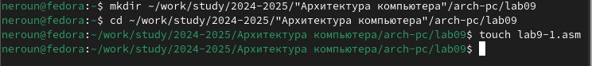

Копирую в файл код из листинга, компилирую и запускаю его, данная программа выполняет вычисление функции. 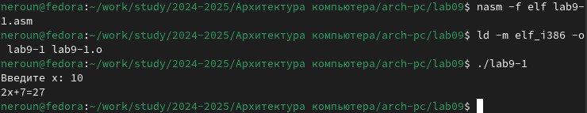

Изменяю текст программы, добавив в нее подпрограмму, теперь она вычисляет значение функции для выражения. 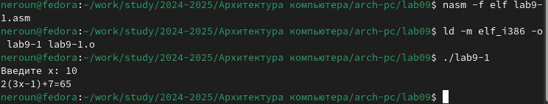

Код программы:

%include 'in_out.asm'  
SECTION .data  
msg: DB 'Введите x: ', 0  
result: DB '2(3x-1)+7=', 0  
SECTION .bss  
x: RESB 80  
res: RESB 80  
SECTION .text  
GLOBAL _start  
_start:  
mov eax, msg  
call sprint  
mov ecx, x  
mov edx, 80  
call sread  
mov eax, x  
call atoi  
call _calcul  
mov eax, result  
call sprint  
mov eax, [res]  
call iprintLF  
call quit  
_calcul:  
push eax  
call _subcalcul  
mov ebx, 2  
mul ebx  
add eax, 7  
mov [res], eax  
pop eax  
ret  
_subcalcul:  
mov ebx, 3  
mul ebx  
sub eax, 1  
ret

### 3.1.1 **Отладка программ с помощью GDB**

В созданный файл копирую программу второго листинга, транслирую с созданием файла листинга и отладки, компоную и запускаю в отладчике. 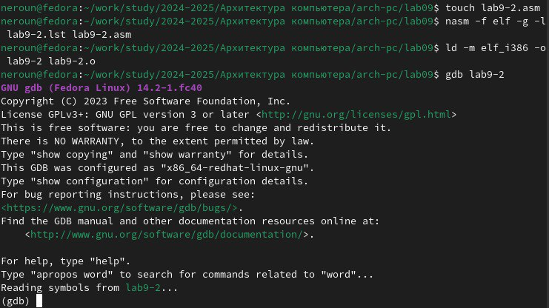

Запустив программу командой run, я убедился в том, что она работает исправно. 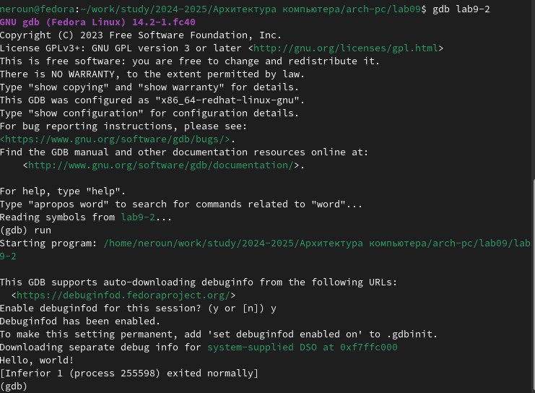

Для более подробного анализа программы добавляю брейкпоинт на метку _start и снова запускаю отладку. 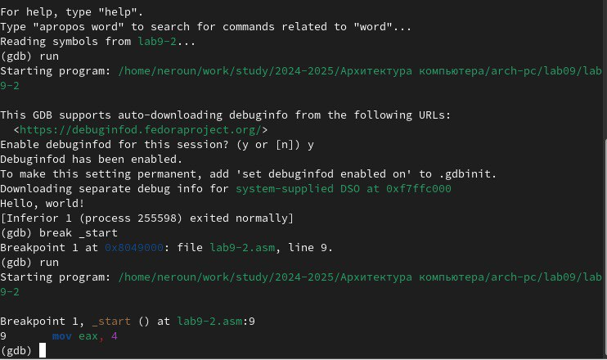

Далее смотрю дисассимилированный код программы, перевожу на команды с синтаксисом Intel. Различия между синтаксисом ATT и Intel заключаются в порядке операндов (ATT - Операнд источника указан первым. Intel - Операнд назначения указан первым), их размере (ATT - pазмер операндов указывается явно с помощью суффиксов, непосредственные операнды предваряются символом $; Intel - Размер операндов неявно определяется контекстом, как ax, eax, непосредственные операнды пишутся напрямую), именах регистров(ATT - имена регистров предваряются символом %, Intel - имена регистров пишутся без префиксов). 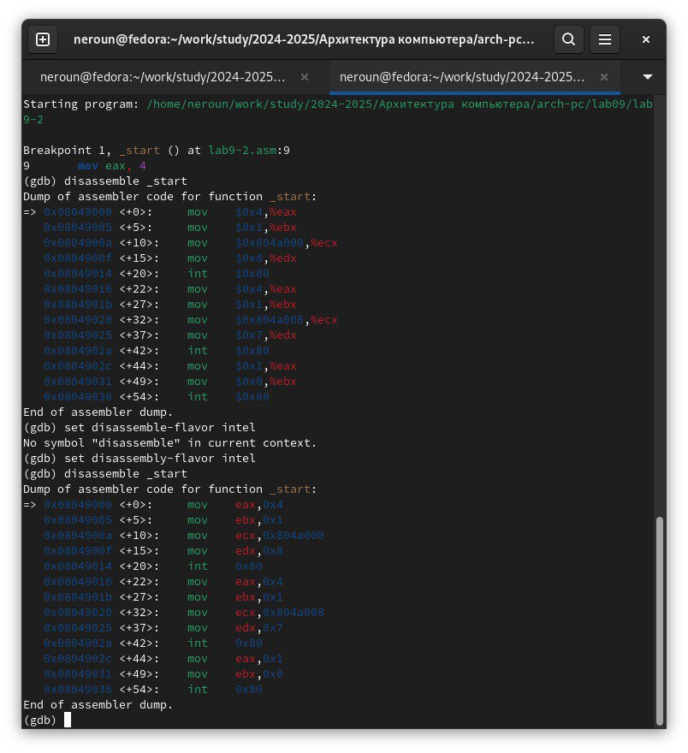

Включаю режим псевдографики для более удобного анализа программы. 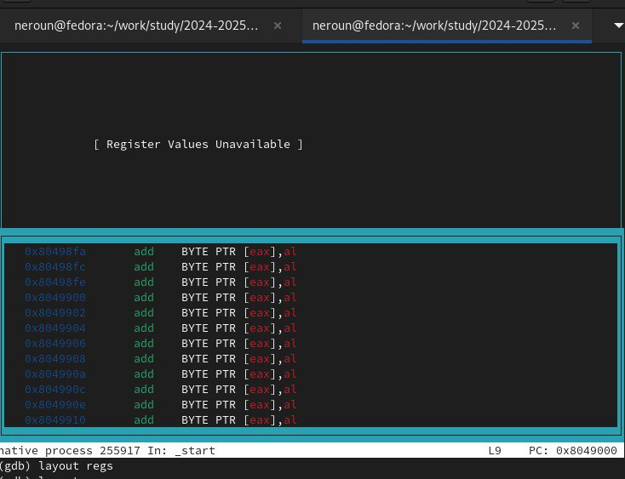

### 3.1.2 **Добавление точек останова**

Проверяю в режиме псевдографики, что брейкпоинт сохранился. 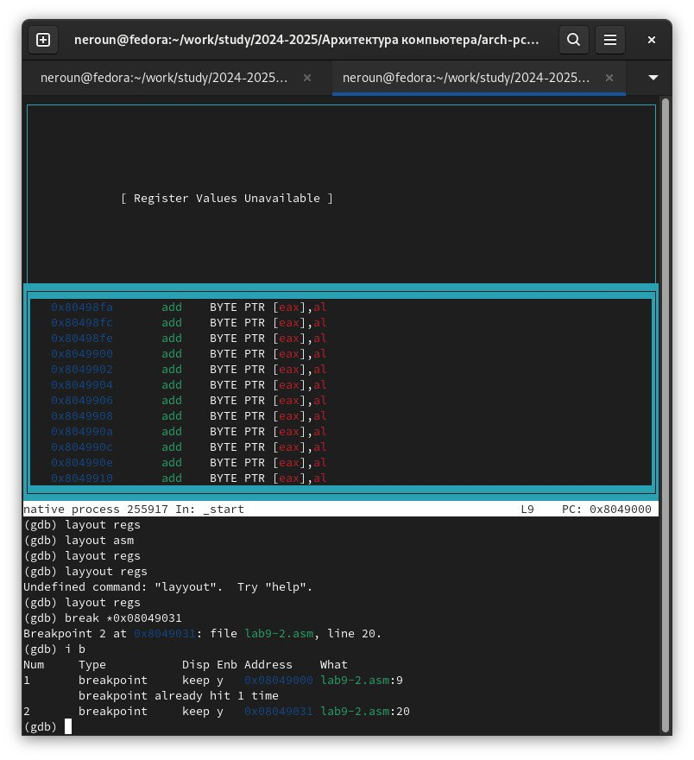

Устаналиваю еще одну точку останова по адресу инструкции. 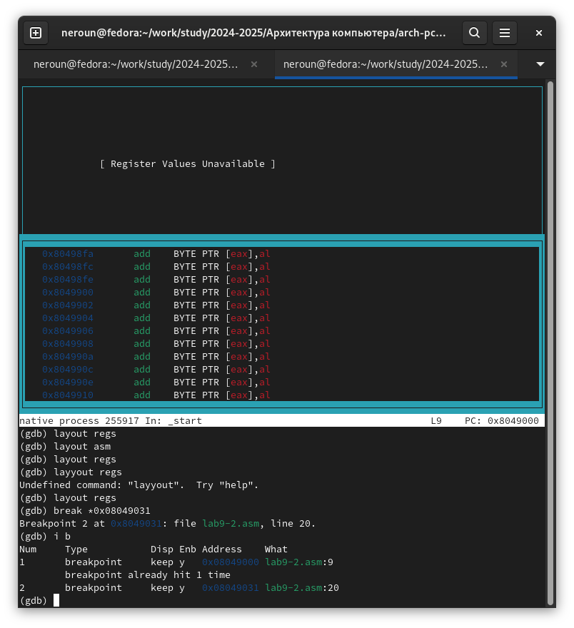

### 3.1.3 **Работа с данными программы в GDB**

Просматриваю содержимое регистров командой info registers. 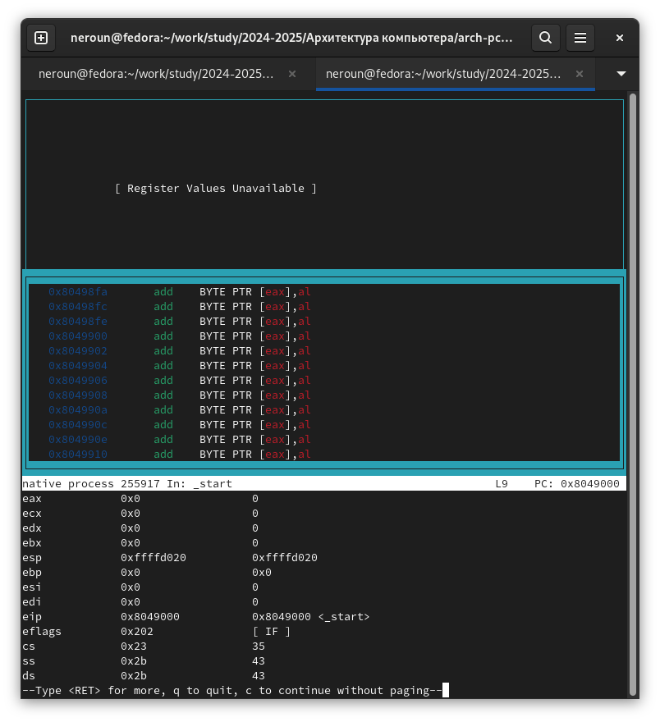

Смотрю содержимое переменных по имени и по адресу. 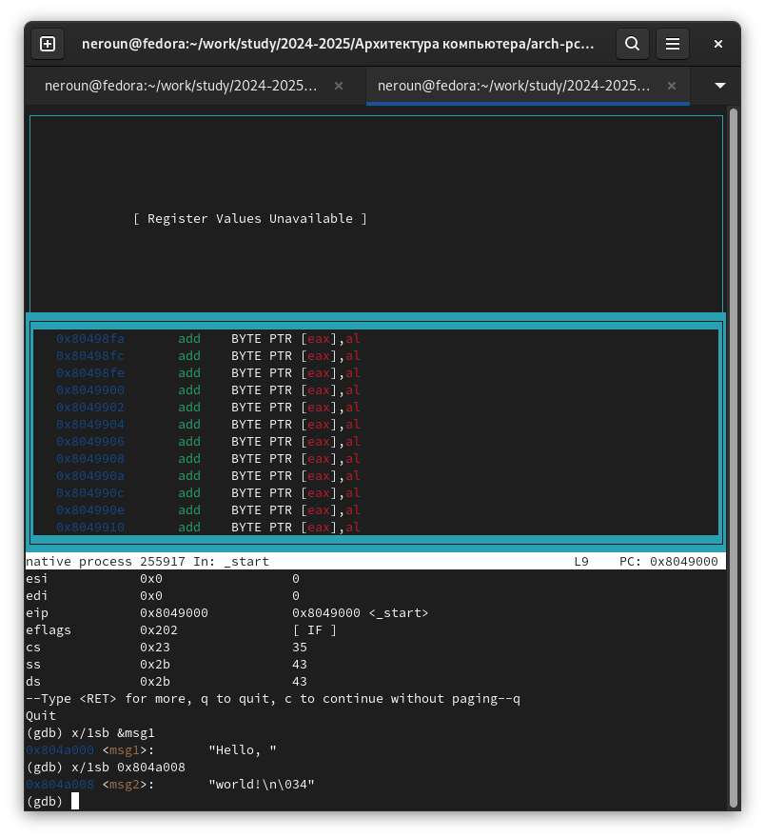

Меняю содержимое переменных по имени и по адресу. 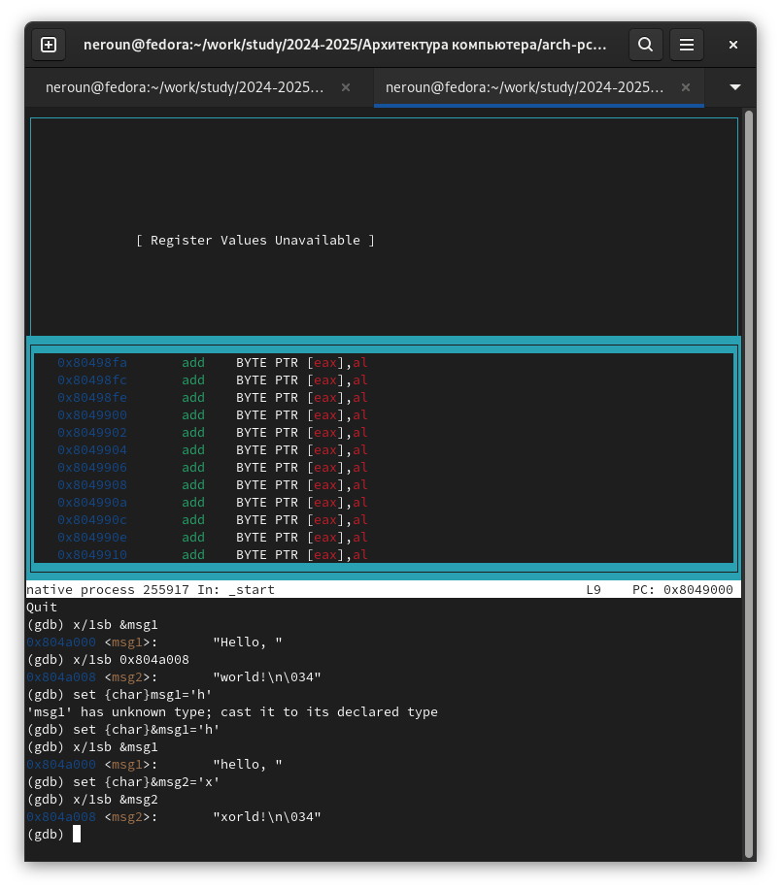

Вывожу в различных форматах значение регистра edx. 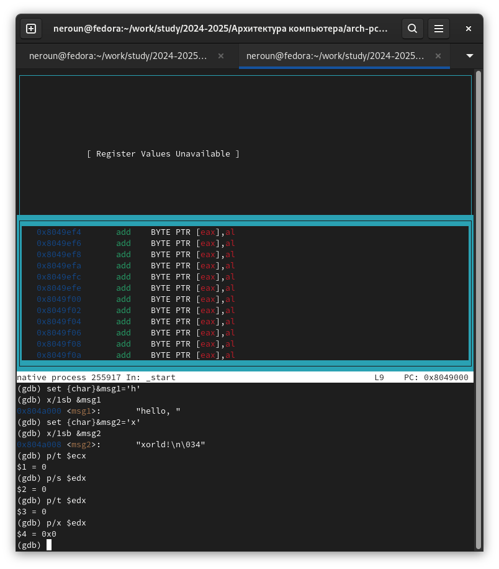

С помощью команды set меняю содержимое регистра ebx. 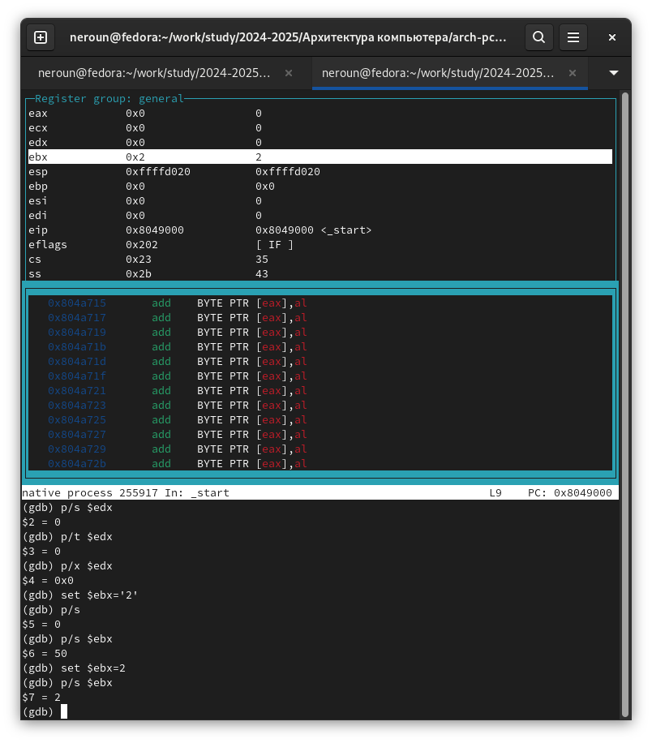

### 3.1.4 **Обработка аргументов командной строки в GDB**

Копирую программу из предыдущей лабораторной работы в текущий каталог и создаю исполняемый файл с файлом листинга и отладки. 

Запускаю программу в режиме отладки с указанием аргументов, указываю брейкпопнт и запускаю отладку. Проверяю работу стека, изменяя аргумент команды просмотра регистра esp на +4, число обусловлено разрядностью системы, а указатель void занимает как раз 4 байта, ошибка при аргументе +24 означает, что аргументы на вход программы закончились. 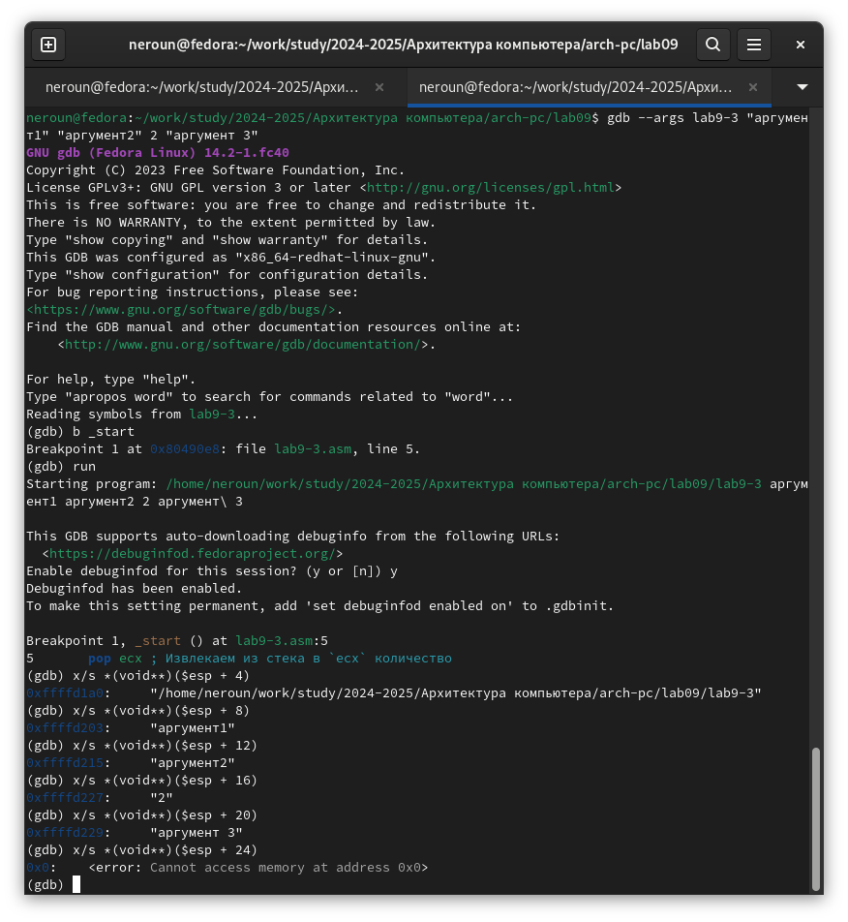

## 3.2 **Задание для самостоятельной работы**

Меняю программу самостоятельной части предыдущей лабораторной работы с использованием подпрограммы. 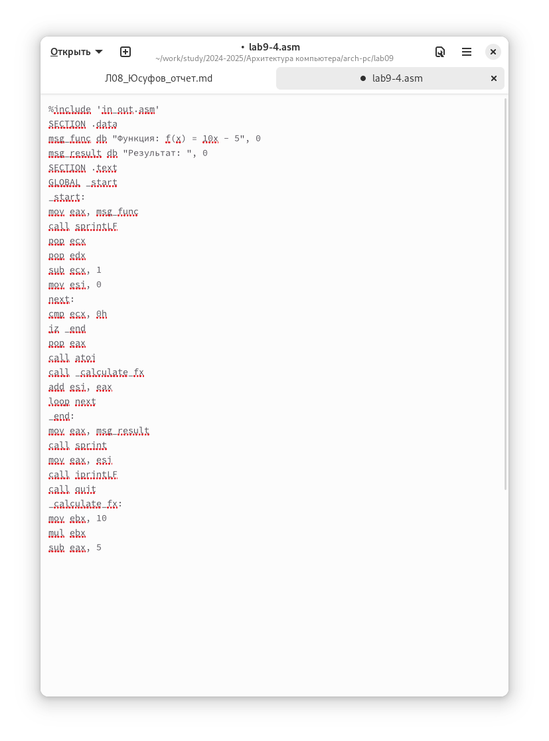

Код программы:

%include 'in_out.asm'  
SECTION .data  
msg_func db "Функция: f(x) = 10x - 5", 0  
msg_result db "Результат: ", 0  
SECTION .text  
GLOBAL _start  
_start:  
mov eax, msg_func  
call sprintLF  
pop ecx  
pop edx  
sub ecx, 1  
mov esi, 0  
next:  
cmp ecx, 0h  
jz _end  
pop eax  
call atoi  
call _calculate_fx  
add esi, eax  
loop next  
_end:   
mov eax, msg_result  
call sprint  
mov eax, esi  
call iprintLF  
call quit  
_calculate_fx:  
mov ebx, 10  
mul ebx  
sub eax, 5

Запускаю программу в режиме отладчика и пошагово через si просматриваю изменение значений регистров через i r. При выполнении инструкции mul ecx можно заметить, что результат умножения записывается в регистр eax, но также меняет и edx. Значение регистра ebx не обновляется напрямую, поэтому результат программа неверно подсчитывает функцию. 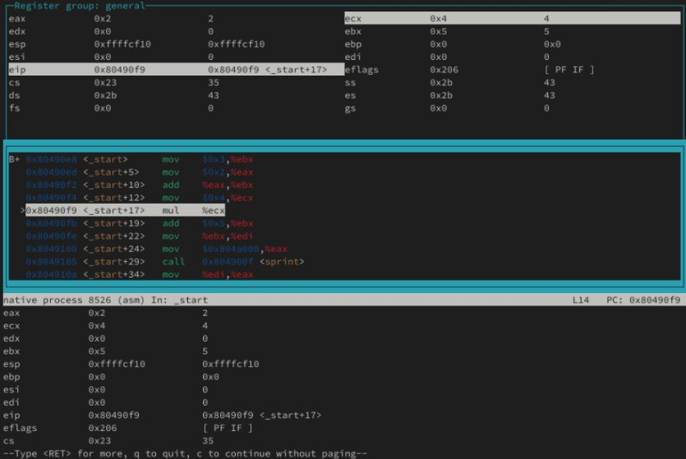

Исправляю найденную ошибку, теперь программа верно считает значение функции. 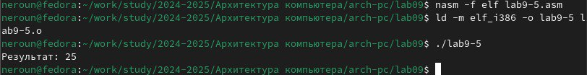

Код измененной программы:

%include 'in_out.asm'  
SECTION .data  
div: DB 'Результат: ', 0  
SECTION .text  
GLOBAL _start  
_start:  
mov ebx, 3  
mov eax, 2  
add ebx, eax  
mov eax, ebx  
mov ecx, 4  
mul ecx  
add eax, 5  
mov edi, eax  
mov eax, div  
call sprint  
mov eax, edi  
call iprintLF  
call quit

# 4 **Выводы**

В результате выполнения данной лабораторной работы я приобрел навыки написания программ с использованием подпрограмм, а также познакомился с методами отладки при помомщи GDB и его основными возможностями.